PRACOVNÍ LIST – VYLUČOVACÍ SOUSTAVA (pro žáky)

- Očísluj orgány vylučovací soustavy podle toho, jak jimi protéká moč (od vytvoření po vyloučení z těla):

……močový trubice ……ledvina ……močovod …..moč. měchýř

- Při látkové přeměně vznikají v těle odpadní látky, které jsou z těla vylučovány různými způsoby.
Spoj správně orgánovou soustavu s odpadní látkou:

Kožní soustava moč

Trávicí soustava pot

Dýchací soustava voda, oxid uhličitý

Vylučovací soustava nestravitelné zbytky potravy

- Pravda, nebo lež: (P = pravda, L = lež)
Rozhodni, které tvrzení je pravda a které lež.

Ledvinové tělísko se skládá z váčku s klubkem vlásečnic
a ledvinových kanálků.
Močovody spojují ledviny s močovou trubicí.
Denně se vytvoří u člověka 1,5 l primární moči.
Každá ledvina obsahuje asi 1 milion ledvinových tělísek.
Močová trubice u mužů je kratší než u žen.
Ledviny jsou uloženy po stranách bederní páteře.

- Vyluštěním křížovky zjistíš označení pro způsob léčby při selhání ledvin.

1
2
3
4
5
6
7

- orgán, ve kterém se vytváří moč
- enzym ve slinách
- největší tepna lidského těla
- tepna vedoucí ze srdce do plic
- sval na dolní končetině
- látky sloužící k rozkladu potravy
- orgán, ve kterém je uloženo hlasové ústrojí

- Popiš ledvinové tělísko – nefron.
Použij pojmy z nabídky: sběrný kanálek, klubko vlásečnic, ledvinový váček, přívodní cévka, odvodní cévka, stočený kanálek
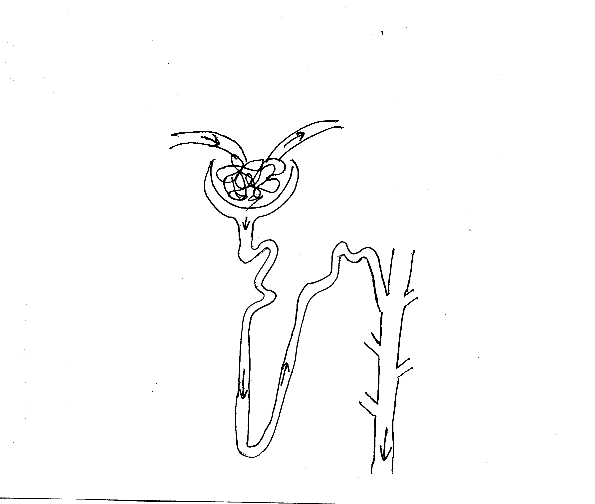

ŘEŠENÍ – pro učitele

- Očísluj orgány vylučovací soustavy podle toho, jak jimi protéká moč (od vytvoření po vyloučení z těla):

4…močový trubice …1…ledvina …2…močovod … 3…moč. měchýř

- Při látkové přeměně vznikají v těle odpadní látky, které jsou z těla vylučovány různými způsoby.
Spoj správně orgánovou soustavu s odpadní látkou:

Kožní soustava moč

Trávicí soustava pot

Dýchací soustava voda, oxid uhličitý

Vylučovací soustava nestravitelné zbytky potravy

- Pravda, nebo lež: (P = pravda, L = lež)
Rozhodni, které tvrzení je pravda a které lež.

Ledvinové tělísko se skládá z váčku s klubkem vlásečnic P
a ledvinových kanálků.
Močovody spojují ledviny s močovou trubicí. L
Denně se vytvoří u člověka 1,5 l primární moči. L
Každá ledvina obsahuje asi 1 milion ledvinových tělísek. P
Močová trubice u mužů je kratší než u žen. L
Ledviny jsou uloženy po stranách bederní páteře. P

- Vyluštěním křížovky zjistíš označení pro způsob léčby při selhání ledvin.

1 |  |  |  | L | E | D | V | I | N | Y
2 | P | T | Y | A | L | I | N
3 |  |  |  |  |  | A | O | R | T | A
4 |  |  |  |  | P | L | I | C | N | I | C | E
5 |  |  |  |  | L | Ý | T | K | O | V | Ý
6 |  |  |  | E | N | Z | Y | M | Y
7 |  |  | H | R | T | A | N

- Popiš ledvinové tělísko – nefron.
Použij pojmy z nabídky: sběrný kanálek, klubko vlásečnic, ledvinový váček, přívodní cévka, odvodní cévka, stočený kanálek

Stočený kanálek
Sběrný kanálek
Přívodní cévka
Odvodní cévka
Ledvinový váček
Klubko vlásečnic

